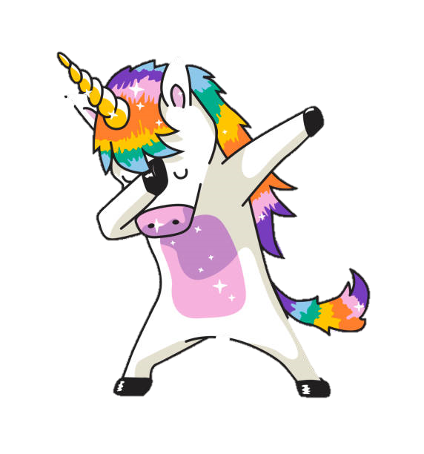



LA LICORNE
POWERPOINT SECONDAIRE 1

Étape | Description | image
1 | -Ouvrir document powerpoint vierge  - supprimer les cases de texte  - pousser la fenêtre miniature des diapositives à gauche | 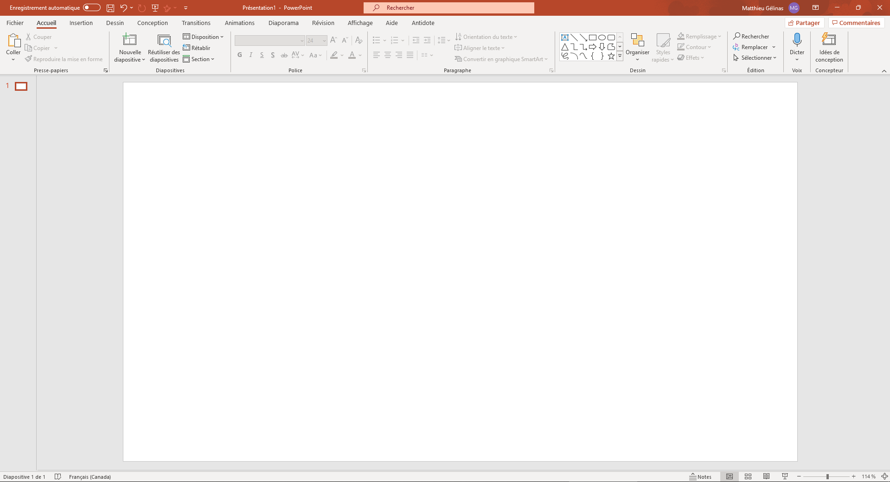
2 | -Insertion du corps  + Insertion – forme – rectangle coin arrondis  -Insertion du cou  + Insertion – forme – rectangle avec coins rognés en diagonale  -Insertion de la tête  + Insertion – forme – rectangle coin arrondis avec coin rogné en haut  -Insertion des pattes  + Insertion – forme – rectangle coin arrondis | 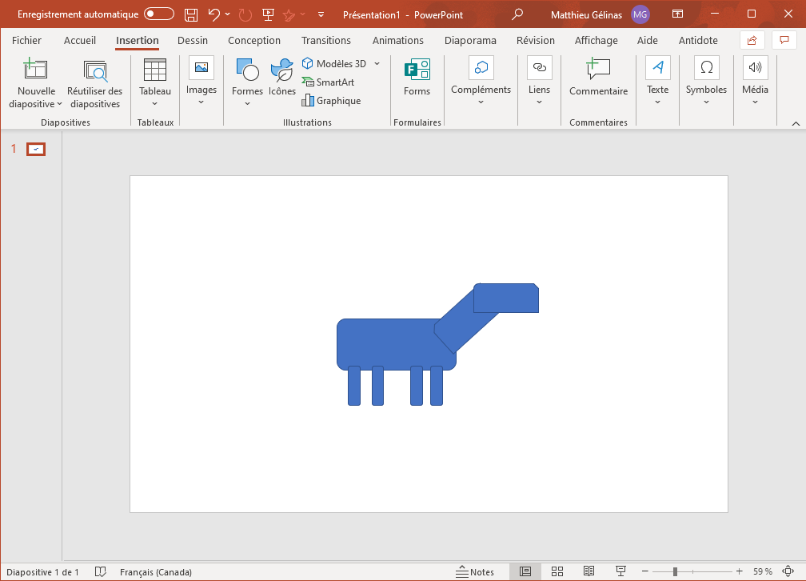
3 | Remplissage des objets avec les couleurs de la thématique. | 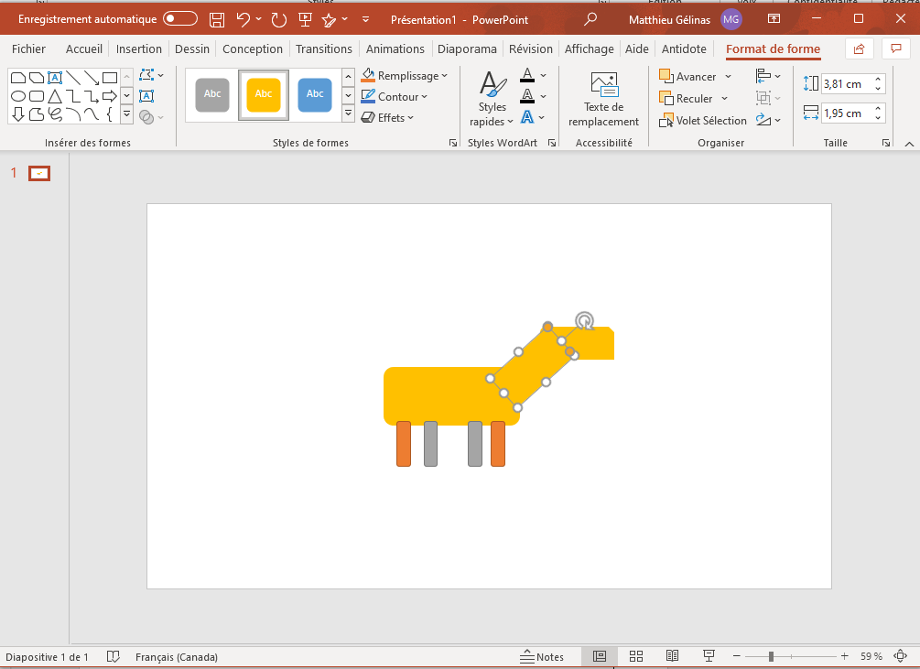
4 | -Insertion de la queue  + Insertion – forme – bande perforée  Position – reculer – arrière-plan  Remplissage – dégradé – plus de dégradés  Expliquer les nuances de dégradés en variations claires ou sombres  Type de dégradés, orientation, angles  Points de dégradés : ajouter/supprimer/bouger/couleur  Faire dégradé personnalisé | 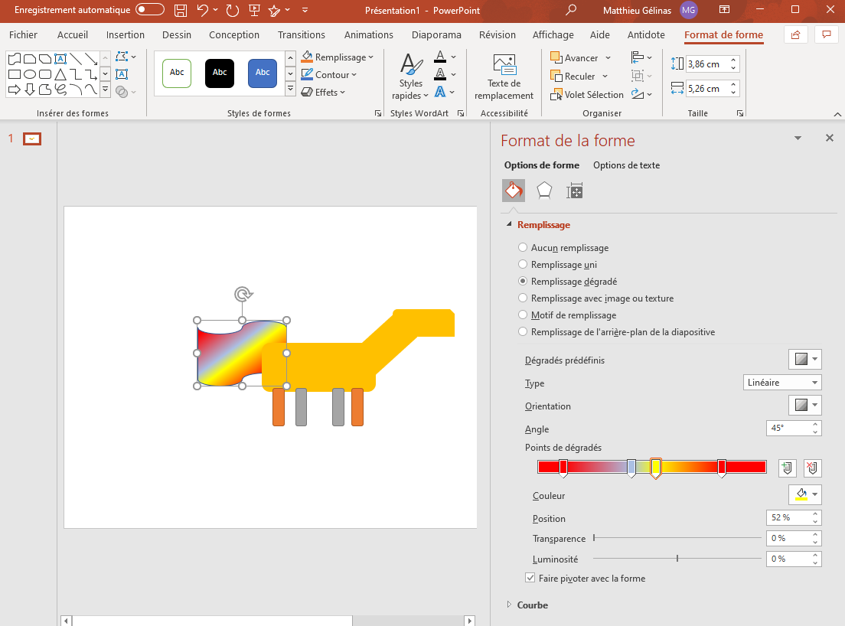
5 | - Insertion de la crinière  +Insertion – forme – forme libre  Tenir le clic enfoncé jusqu’à ce que la forme se remplisse puis relâcher.  Remplissage avec texture | 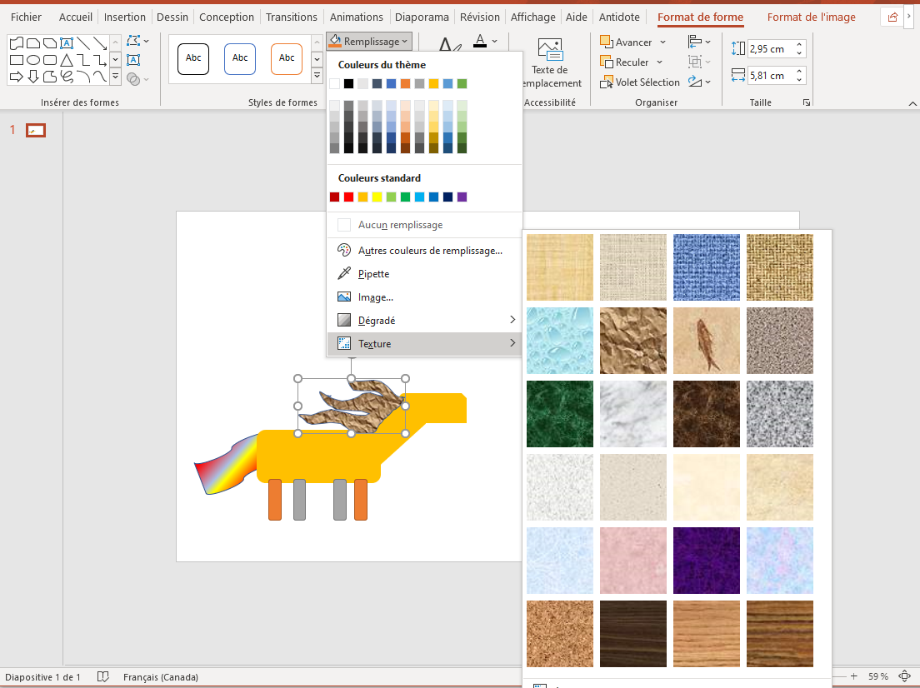
6 | -Insertion des oreilles  +insertion-forme-pentagone  -clique-droit – modifier les points  Arêtes en rouge, sommets en noirs  Au clic sur les sommets, les points noirs bougent les sommets, les points blancs modifient les courbures.  Copier-coller oreille, modifier couleur et grandeur pour oreille interne  Grouper les deux oreilles pour diminuer la grandeur et positionner sur tête | 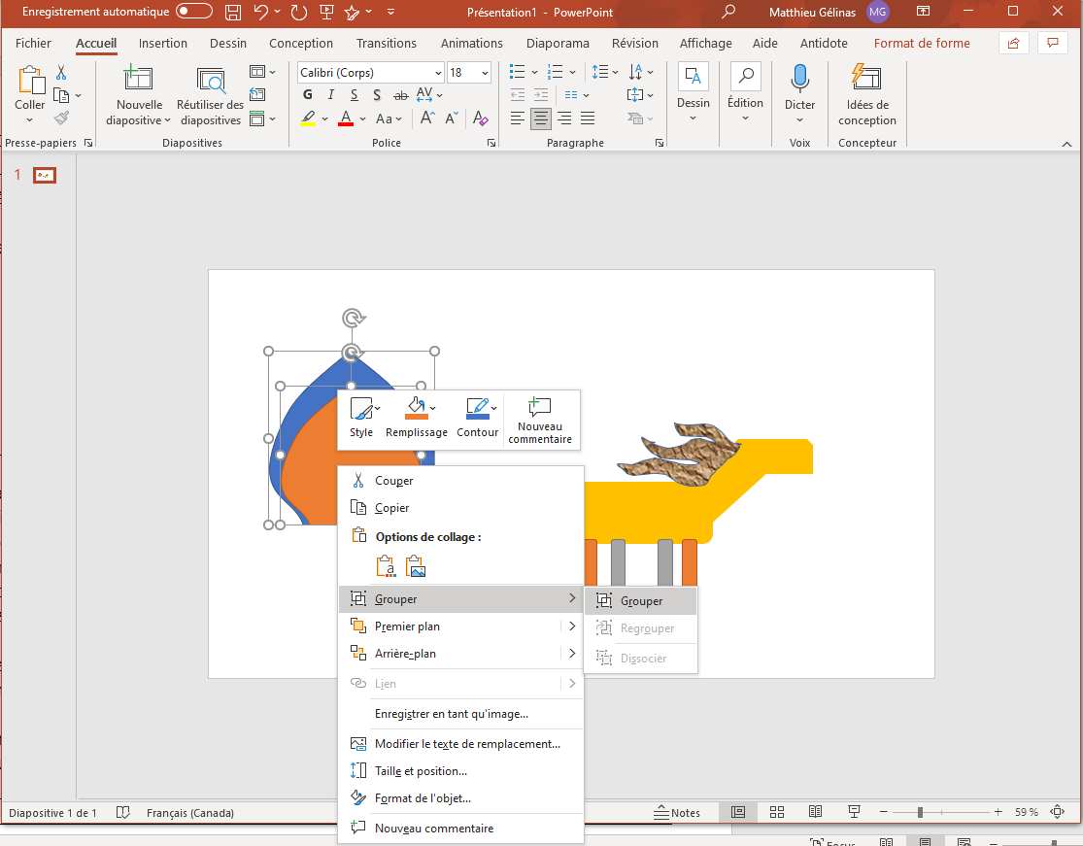
7 | -Insertion des yeux  +insertion-forme-ellipse  Copier-coller œil x 2  Plus grand cercle noir, autres blancs modifier grandeur pour œil manga  Grouper les trois cercles pour diminuer la grandeur et positionner sur tête | 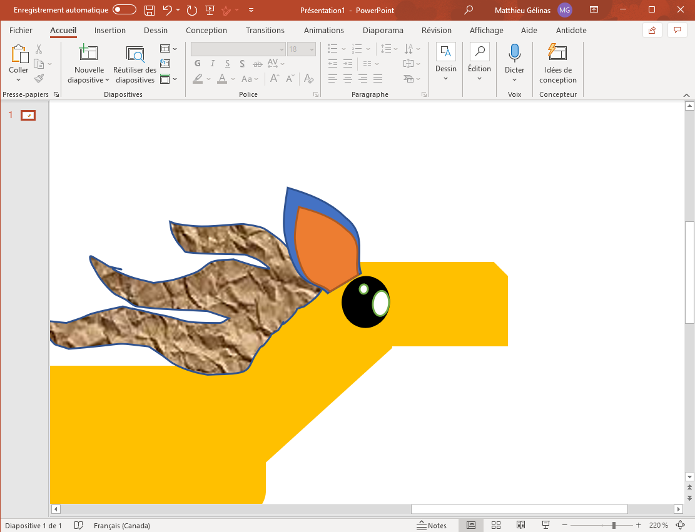
8 | -Insertion de la selle  +insertion-forme-delai  Remplissage – motif de remplissage (passer par texture ou dégradé, autre)  Choisir motif et modifier couleurs | 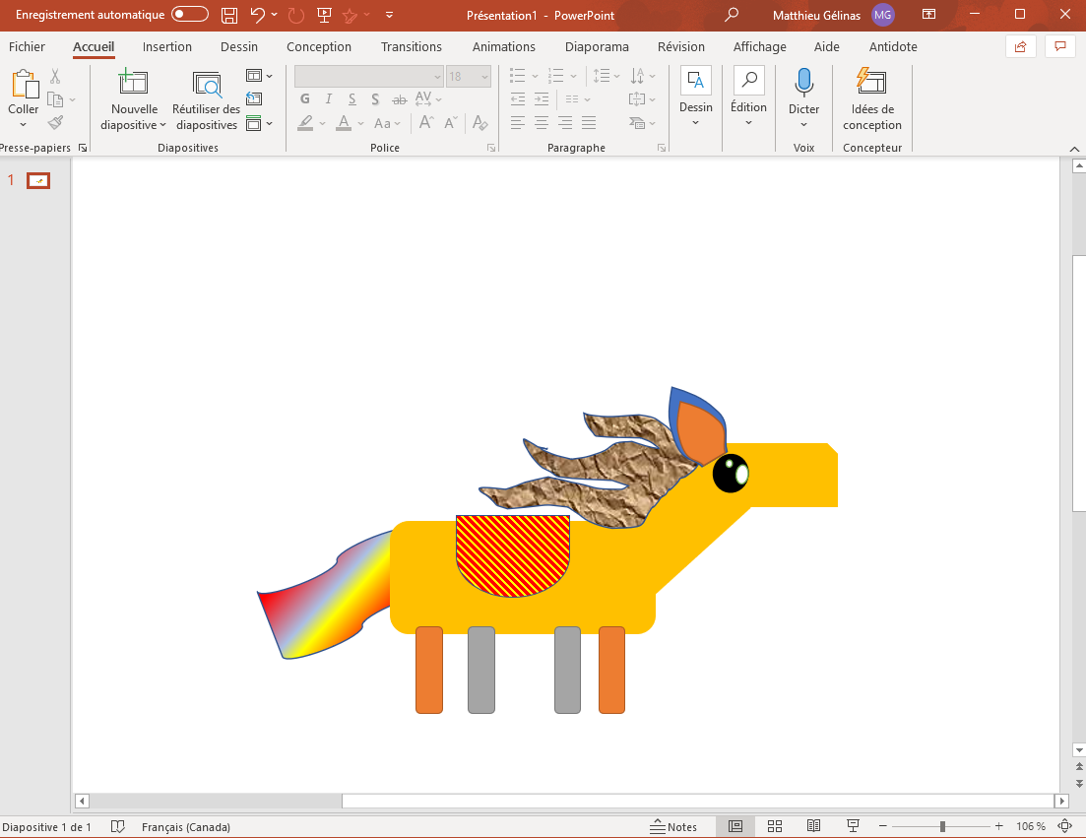
9 | -Insertion de la corne  +insertion-forme-éclair  Position – reculer – arrière-plan  Remplissage – image en ligne | 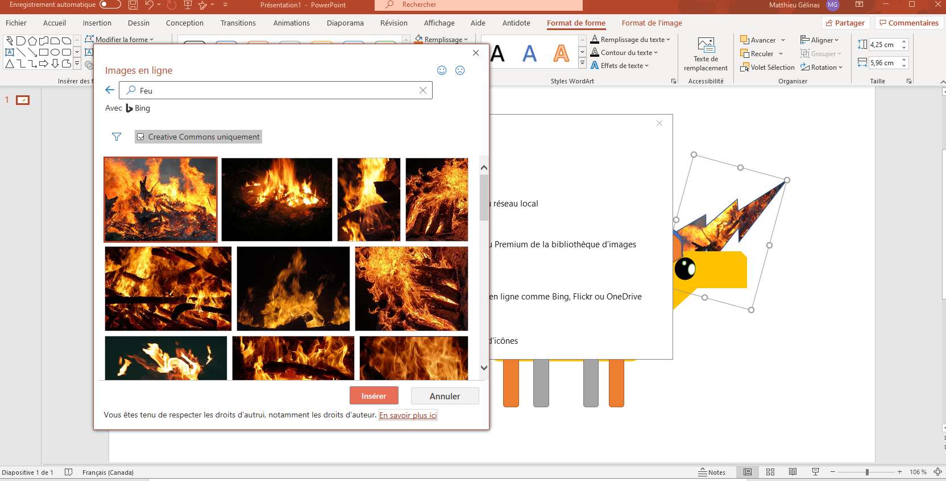
10 | Animation des pattes  Explication des types d’animations  Vert = entrée (off-on)  Jaune = accentuation (on-on)  Rouge = sortie (on-off)  Mouvement (on-on) | 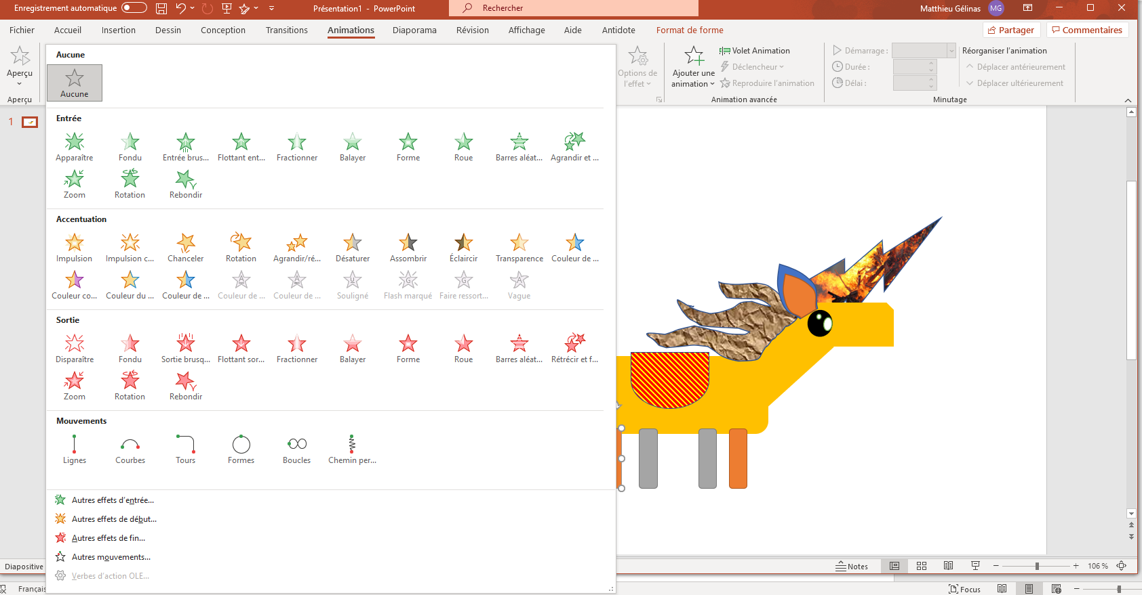
11 | Animation patte 1  Animation – jaune – rotation  Expliquer ‘’options de l’effet’’  Choisir ‘’plus d’options’’ avec la flèche de développement.  Choisir 30 degrés, appuyer sur ‘’ Entrée’’ pour confirmer  Choisir ‘’inversion automatique’’  Minutage : début avec la précédente  Délai : 0  Durée au choix  Répéter jusqu’à la fin de la diapositive  Modifier angle de départ de la patte pour compenser le mouvement  Supprimer les 3 autres pattes  Copier-coller la patte 1 pour la patte avant. | 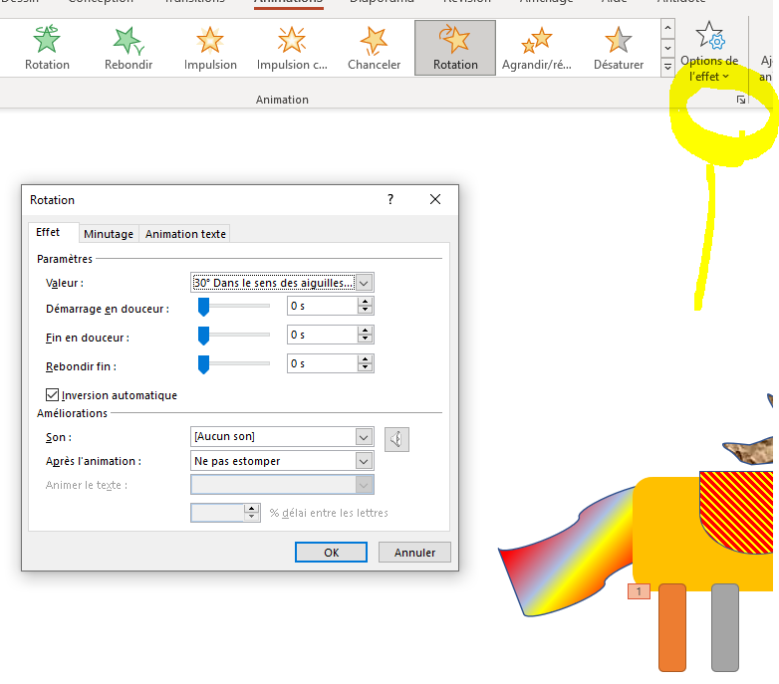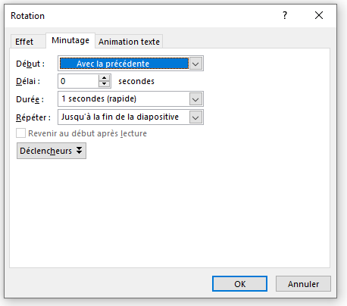  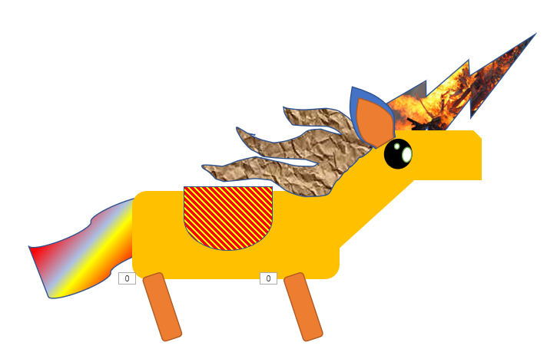
12 | Animation des pattes 2 et 3  Copier-coller la patte 1  Sélectionner ‘’options de l’animation’’  Inverser le sens de rotation.  Copier-coller cette patte pour la patte 3.  Placer les ordres de positions des pattes afin qu’elles se croisent avant/arrière  Modifier angle de départ de chaque patte | 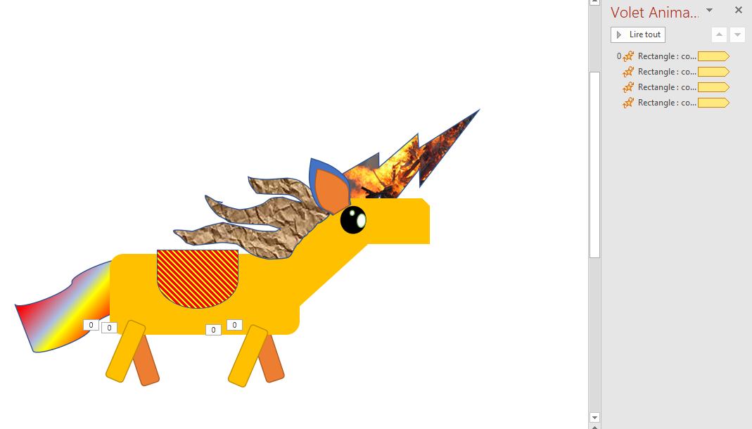
13 | Animation de l’œil  Animation-accentuation : la plupart des choix sont en gris et impossible à sélectionner. Raison : objets groupés.  Clique-droit sur œil et ‘’grouper’’-‘’dissocier’’.  Sélectionner œil noir.  Animation – accentuation – Couleur de l’objet (étoile jaune-bleue)  Par défaut, la couleur de modification est l’orange. Modifier au choix  Astérix des option de l’animation  Choisir avec la précédente, vitesse et répéter jusqu’à la fin de la diapo | 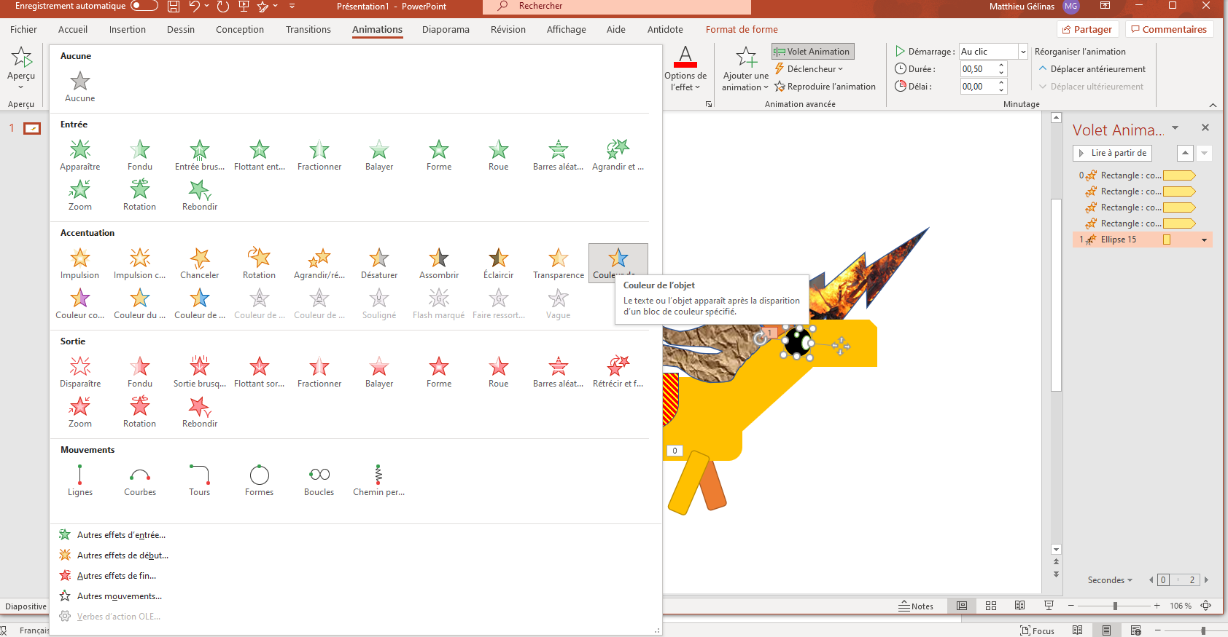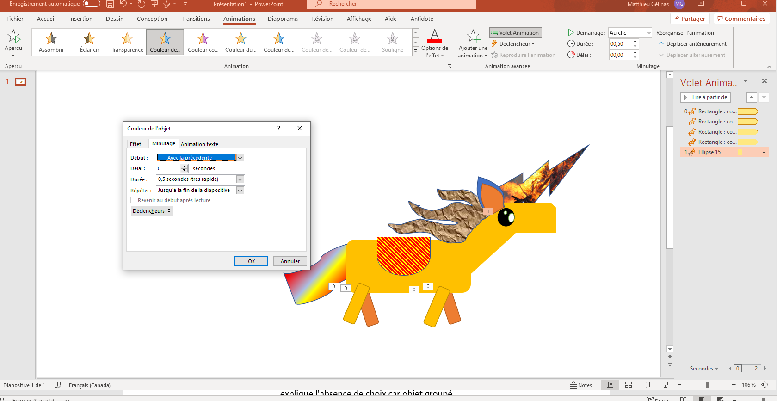
14 | Animation du Bubble Head  Insertion-image en ligne – ex : mouton  Choisir image png peut être plus simple. Vérifier si vrai .PNG  Dupliquer l’image : 1 pour la tête et 1 pour le corps.  Sélectionner image 1 – format de l’image – supprimer l’arrière-plan.  Avec les choix de zones à conserver/supprimer, faire une tête et un corps.  Confirmer les modifications en cliquant ‘’Conserver les modifications’’  Rogner l’excédent de la case afin de faciliter la sélection des images.  Positionner la tête correctement par rapport au corps et possiblement changer la position de plan.  Animation – accentuation – chanceler. Options de l’animation : avec la précédente – vitesse- répéter jusqu’à la fin de la diapo | 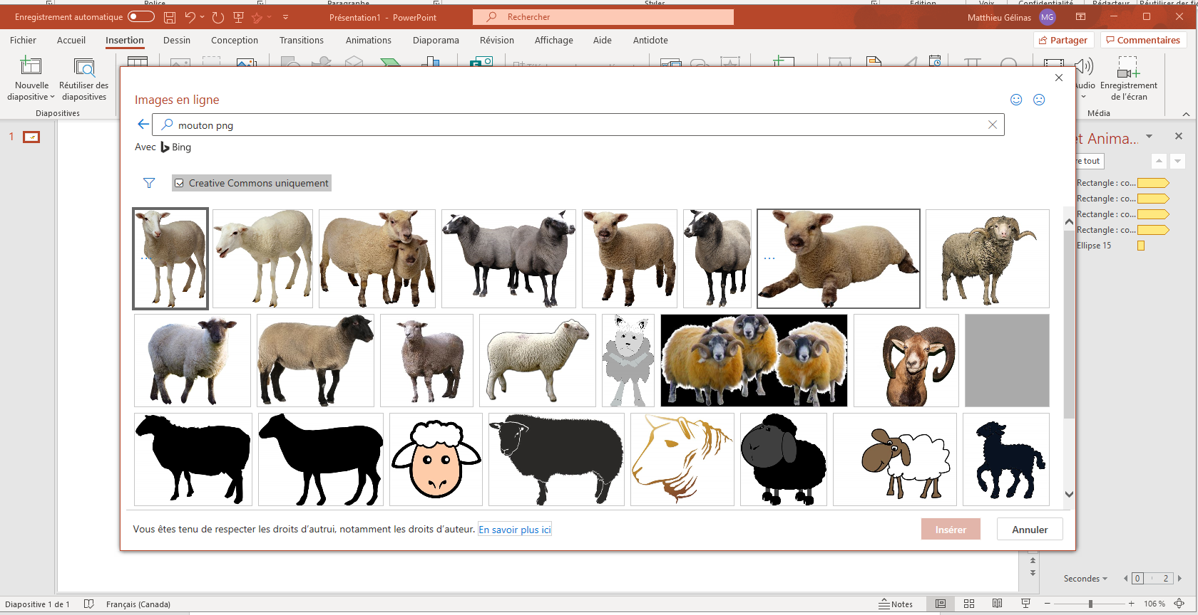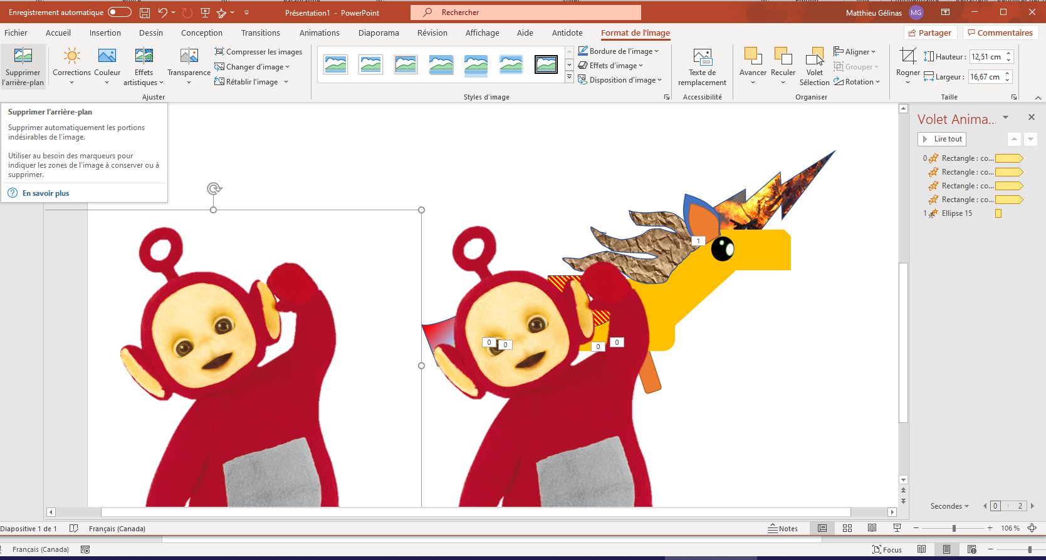  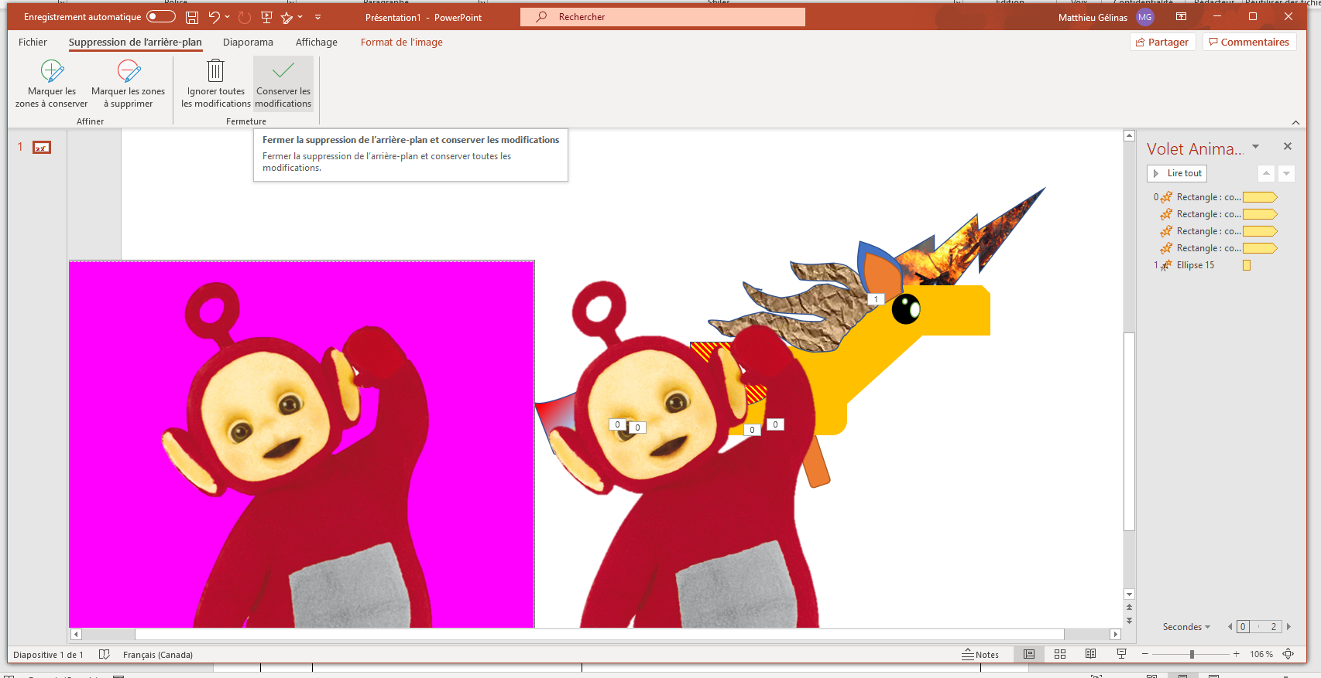  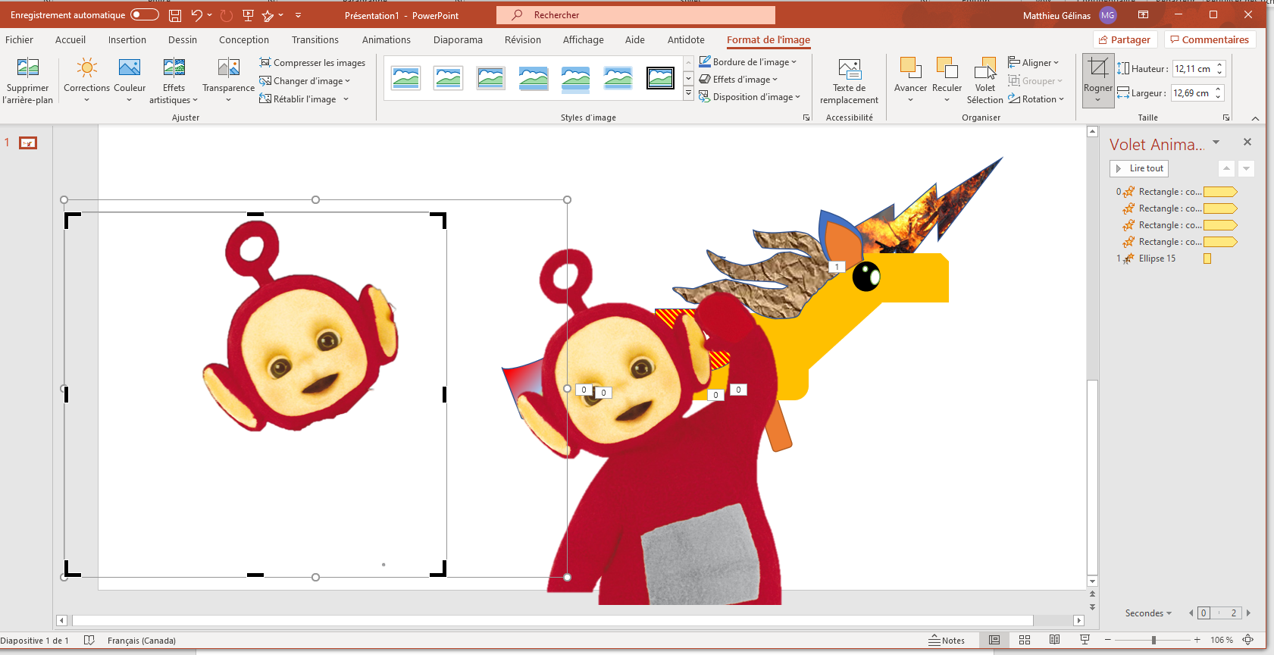  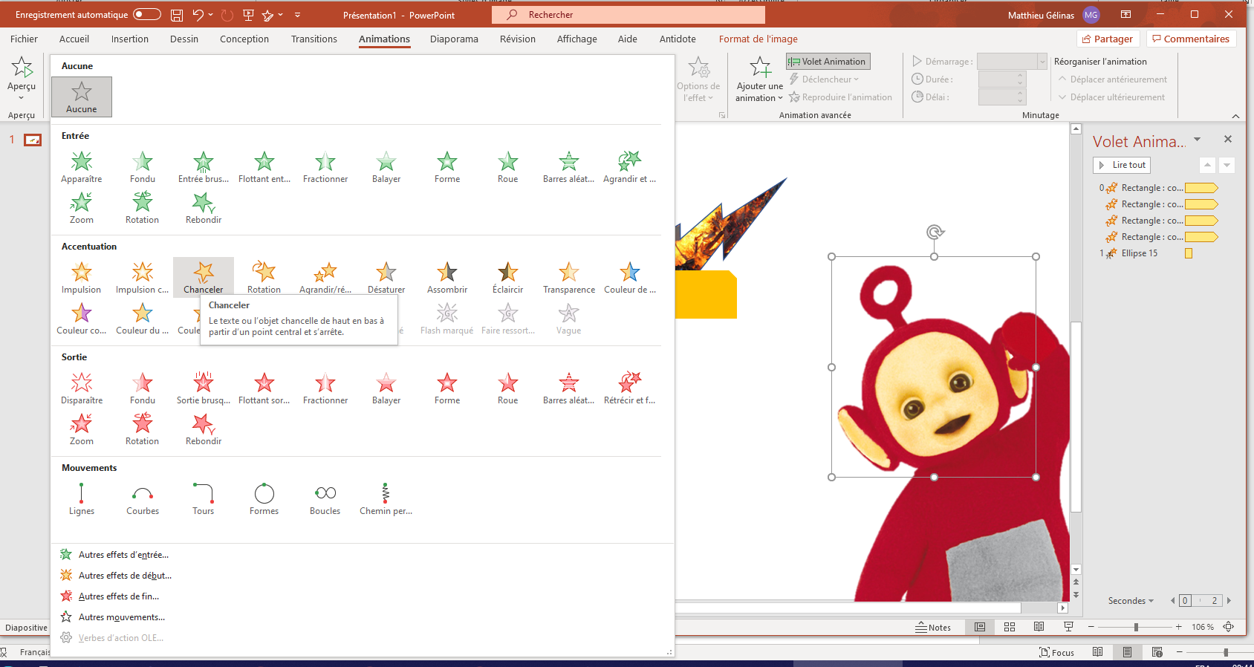
15 | Insertion de l’objet 3D animé  Insertion – modèles 3D – modèles 3D prêts à l’emploi  Les section contenant l’image du personnage à la course en blanc sont des objets 3D possédant déjà une animation.  Choisir ‘’tous les modèles animés’’  Choisir un objet 3D animé qui se déplace.  L’objet 3D possède une flèche sphérique permettant de choisir la vue manuellement. Il peut aussi être agrandi et en rotation.  Certains objets possèdent plusieurs scènes…différentes animation pour le même objet 3D. Un choix des différentes vues orthogonales est aussi disponible à côté.  Animation de l’objet 3D. Lorsque la fenêtre s’ouvre, plusieurs animations s’affichent, mais cliquer sur autre chose que les ‘’Scènes’’ remplacera l’animation de l’objet 3D. Il faut donc choisir ‘’AJOUTER une Animation’’.  Nous voulons faire passer l’objet à travers notre scène, nous choisissons donc ‘’mouvement’’- ‘’Ligne’’.  Le point vert représente la position initiale et le point rouge, la position finale. L’encadré représente les limites de l’objet 3D. Il convient donc de placer ces cases de part et d’autres de notre scène. Il faut dézoomer afin de voir la zone grise autour de notre diapo.  Options de l’animation : ‘’avec la précédente, délai, vitesse, répéter jusqu’à la fin de la diapositive.  S’assurer dans le ‘’volet Animation’’ que toutes les animations partent au point 0. Que tous les événements commencent au moment 0 et se répètent toujours. | 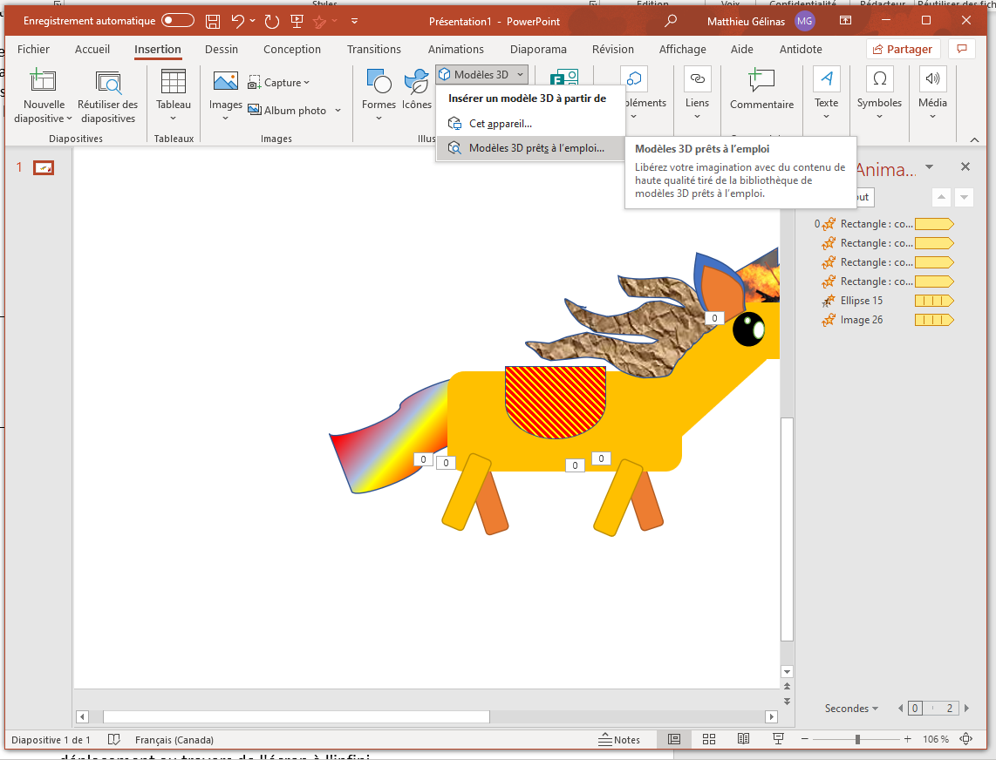  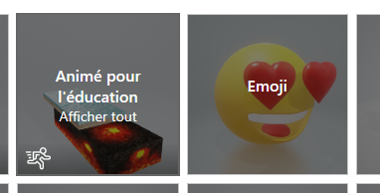  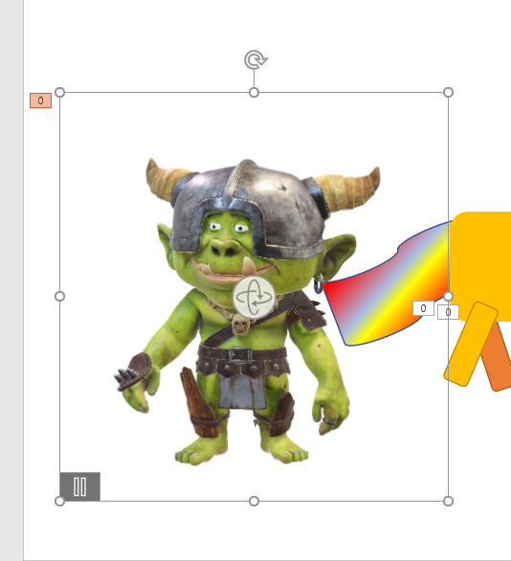  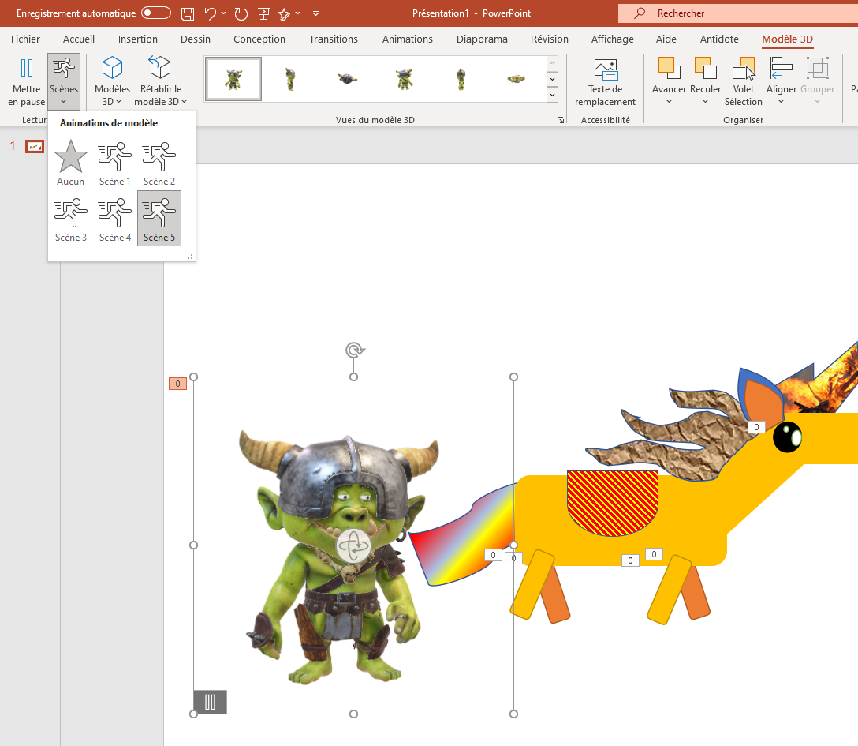  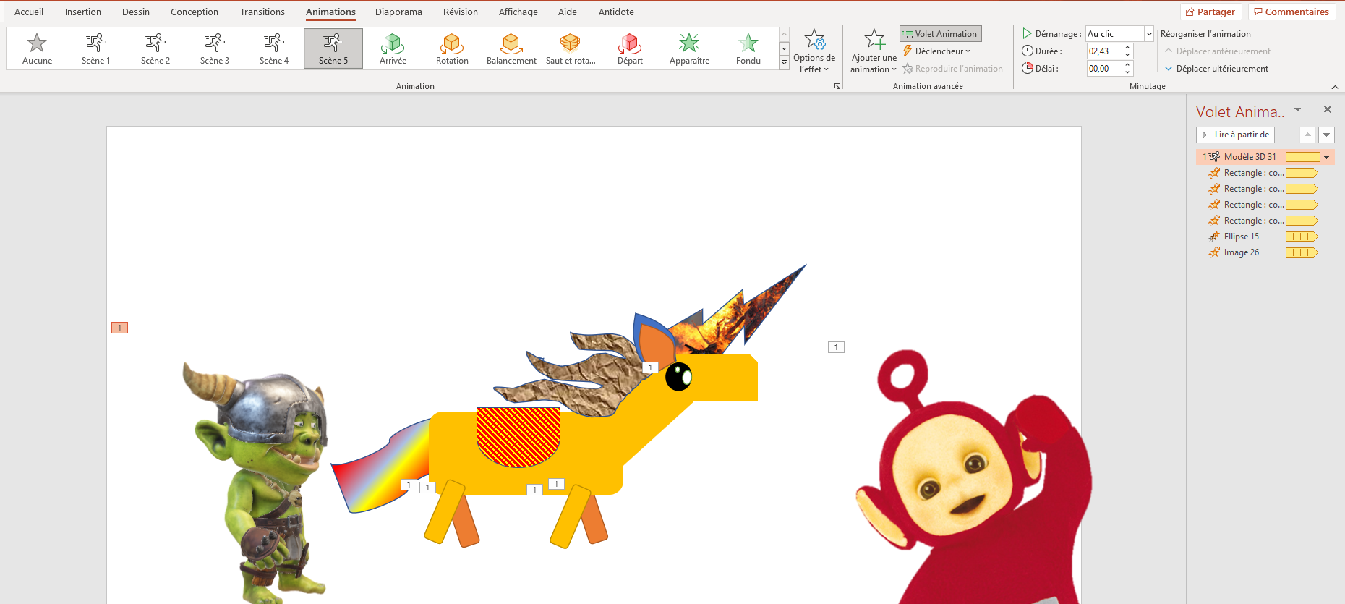  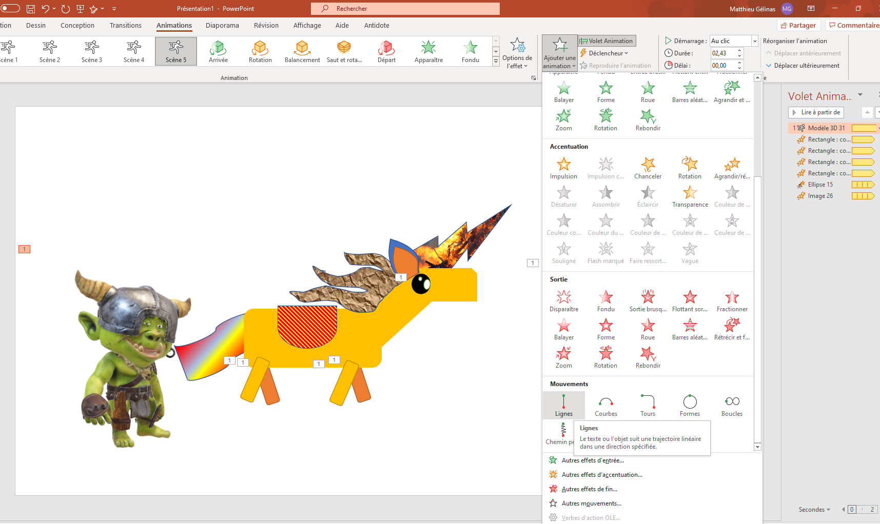  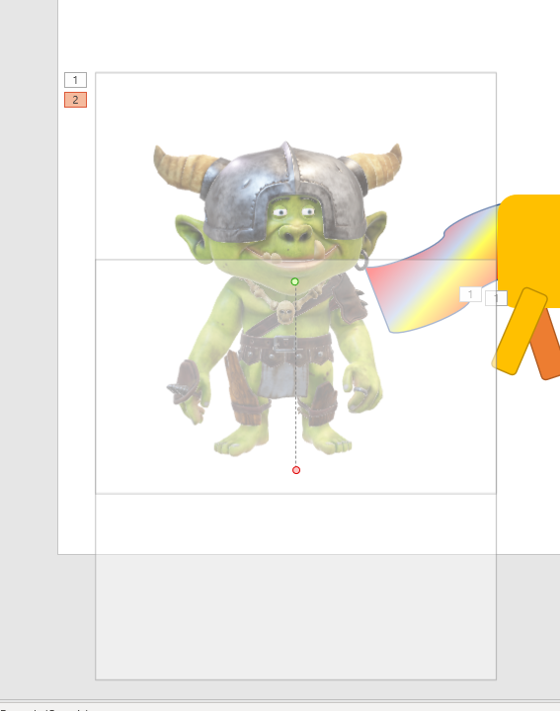  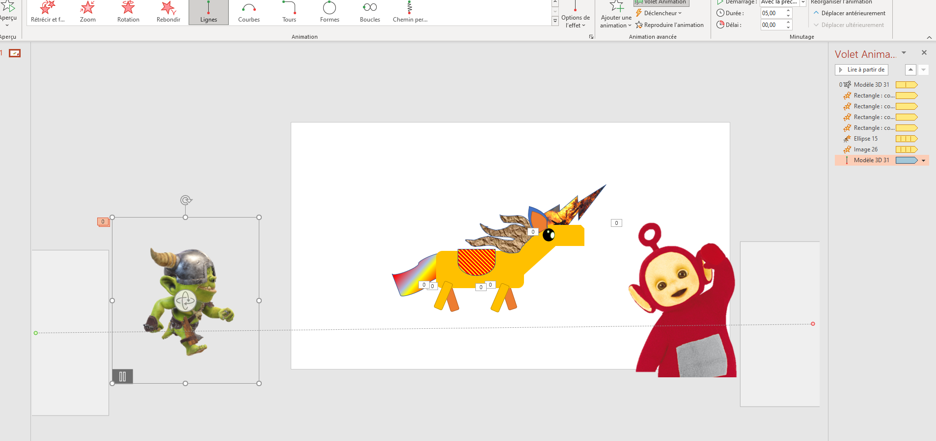
16 | Arrière-plan  Placer une image en arrière-plan peut occasionner des problèmes de qualité d’image et on peut la déplacer accidentellement et mélanger les ordres de plan.  Il est plus facile de placer notre choix directement en arrière-plan intouchable.  ‘’Conception’’ – ‘’mise en forme de l’arrière-plan’’ – ‘’remplissage avec image’’ – ‘’insérer’’ – ‘’image en ligne’’  Ne pas oublier d’enregistrer votre licorne magnifique! | 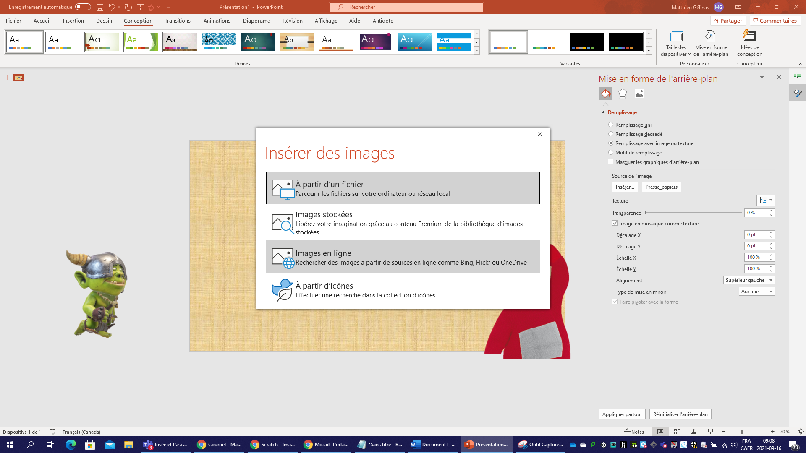  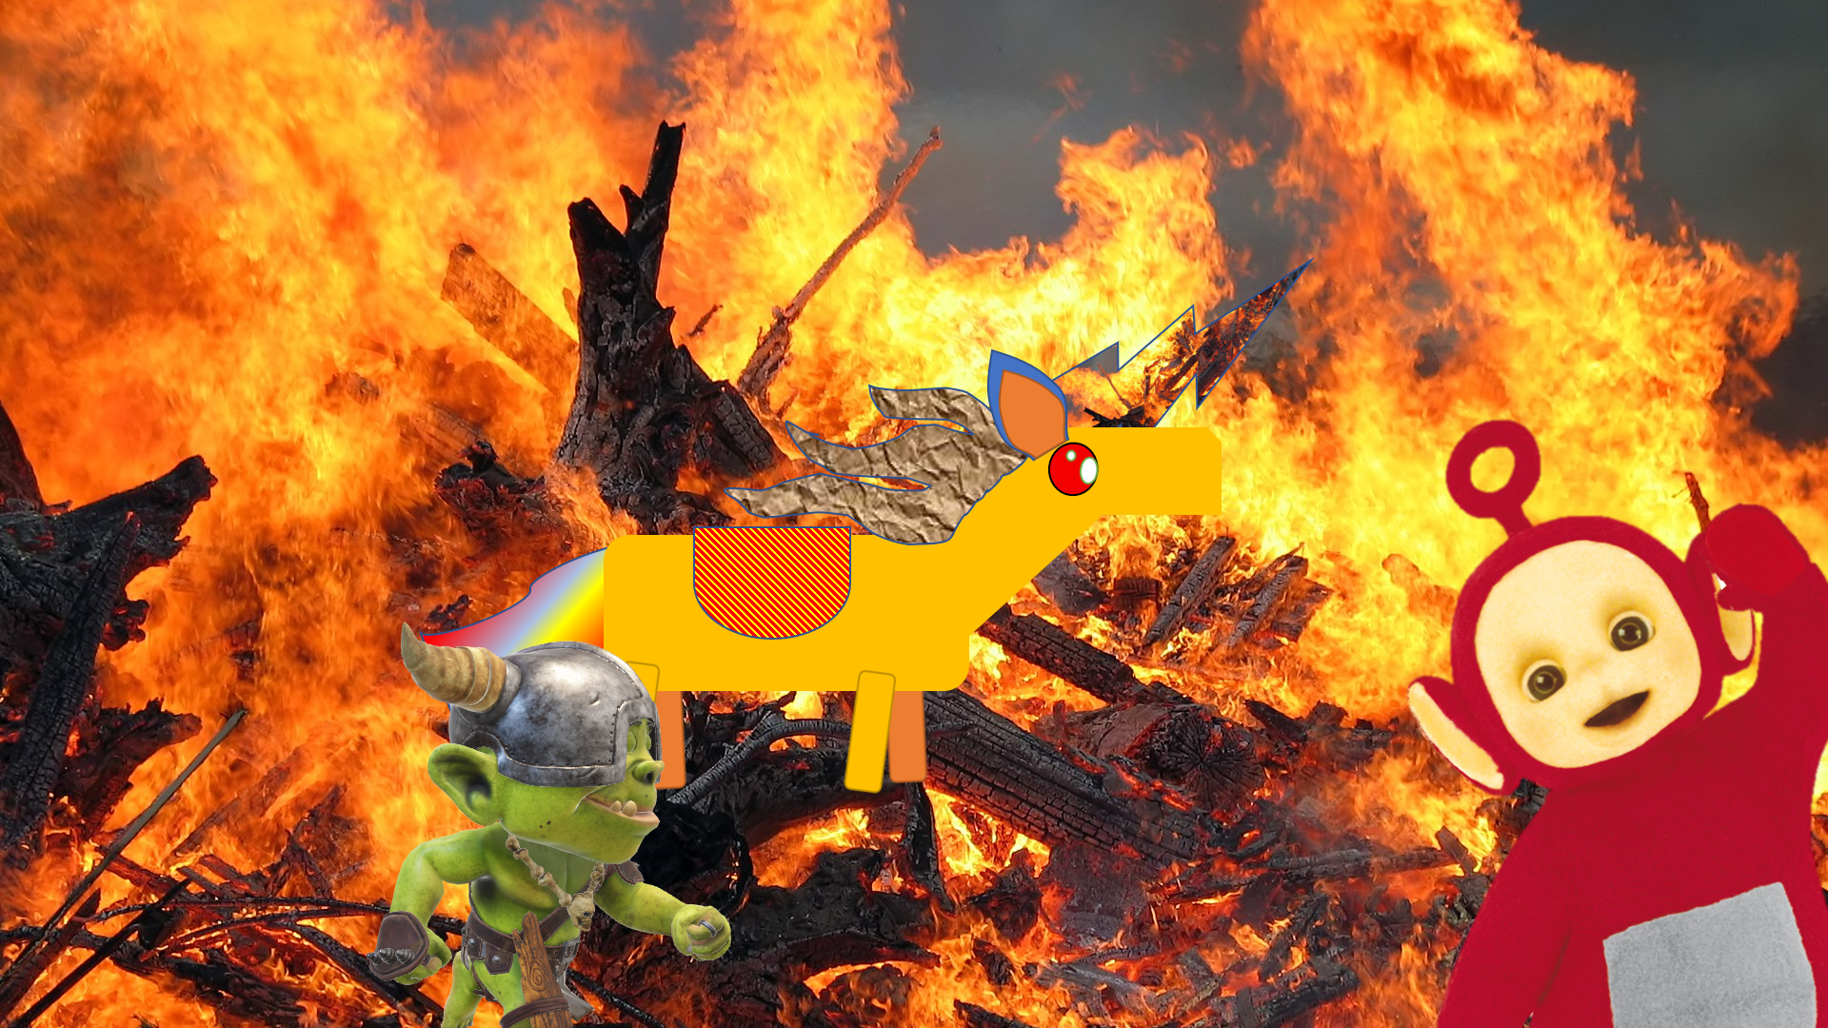

arrière-plan en image en ligne

+ Ajouter l’insertion d’un vidéo Youtube

